**ENUNCIADO:**

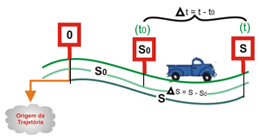Nesse projeto feito em C# deve ser fornecido os seguintes dados do ensaio, a saber:

* Espaço inicial (So) em metros;
* Velocidade inicial (Vo) em m/s;
* Aceleração (a) em m/s² e
* O Tempo (t) em segundos.

***Todos os dados devem ser consistidos para garantir a validade do cálculo futuro.***

O objetivo é calcular o deslocamento do carro, bem como sua velocidade, devemos levar em consideração a aceleração, se esta for nula devemos efetuar o cálculo (1) senão o cálculo (2), como descrito nas fórmulas a seguir, quando pressionado o **botão Calcular**:

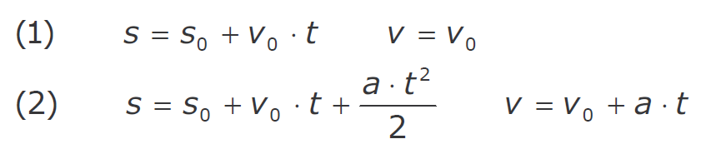

Nesse projeto ainda deve ter:

O **botão Limpar** que quando for clicado, deve exibir uma caixa de diálogo com os botões **Sim** e **Não**, de tal sorte que, quando a resposta for **SIM** limpe todos os dados de entrada e saída. Caso a resposta seja **NÃO** a caixa de diálogo é ignorada.

O **botão Sair** que quando for clicado, deve exibir uma caixa de diálogo com os botões **Sim e Não**. Se a resposta for **SIM** encerre o projeto. Caso a resposta seja **NÃO** a caixa de diálogo é ignorada.

**No rodapé do seu layout deverá ser exibido a data e a hora sendo a mesma atualizada em tempo de execução.**